Revisión 04/02/2016

Versión 4.24

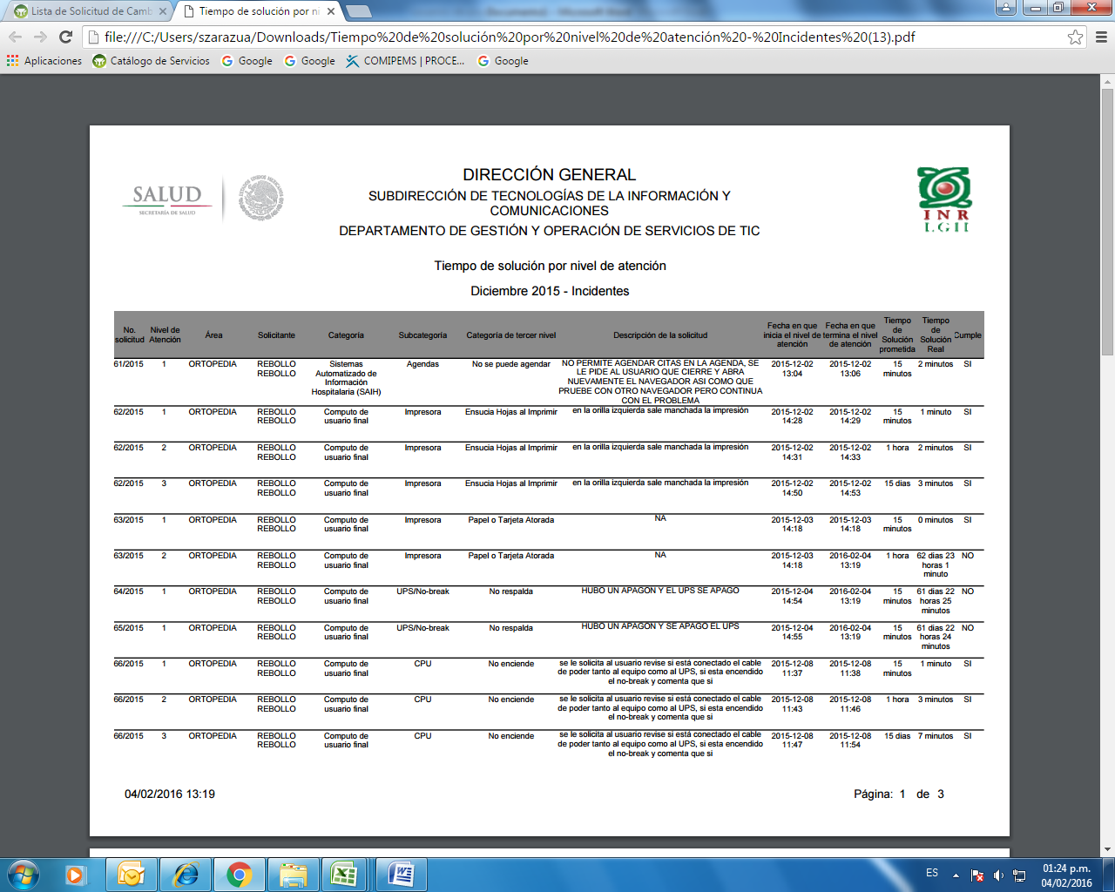

Los incidentes 63, 64 y 65 no están cerrados en el nivel correspondiente, por lo que no debe mostrar la fecha en que termina el nivel de atención, así como tampoco debe aparecer el tiempo de solución real, puesto que todavía no está cerrado en el nivel correspondiente, debe aparecer en blanco.

En la columna de “CUMPLE” de estos mismos incidentes en este caso esta correcto, que se indique “NO” porque ya excedió el tiempo de solución comprometido, pero si hubiera el caso que un incidente está abierto y todavía no excede el tiempo comprometido de solución no debe de indicar nada en esta columna debe aparecer en blanco.

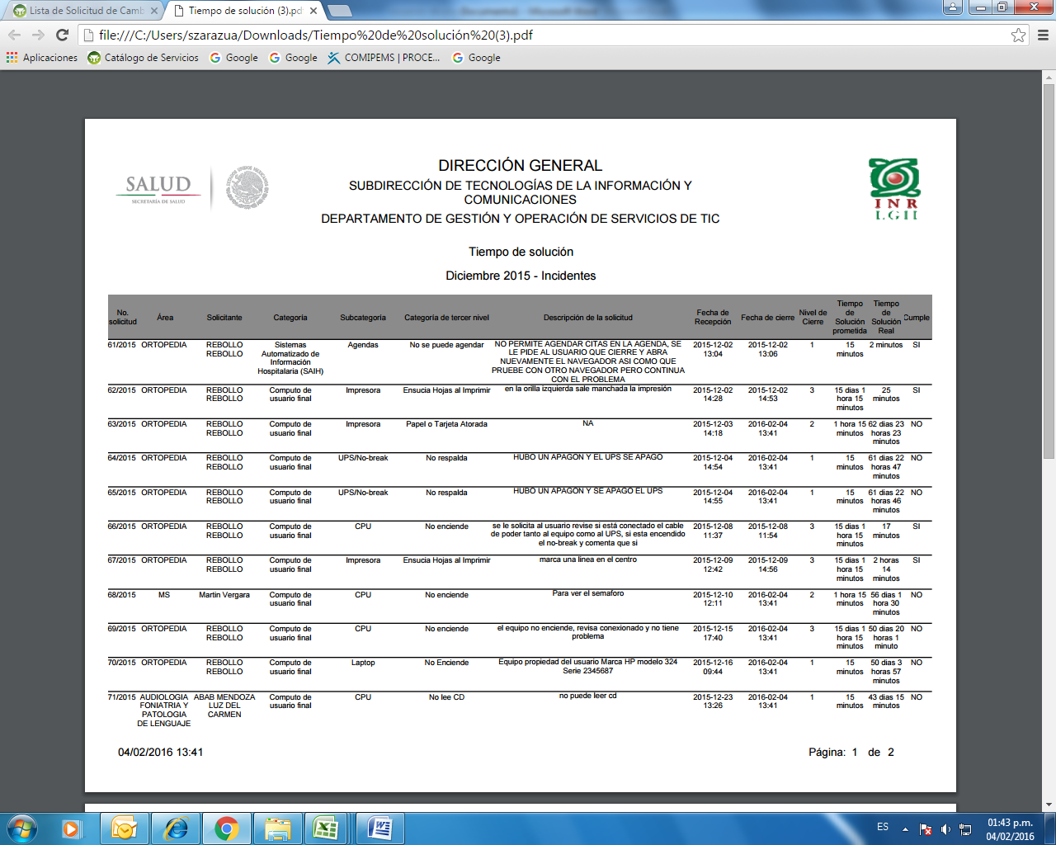

1. Los incidentes 63, 64, 65, 66,67, 68, 69, 70 Y 71 no están cerrados, por lo que no debe mostrar la fecha de cierre, así como tampoco debe aparecer el tiempo de solución real, puesto que todavía no están cerrados, debe aparecer en blanco.
2. En la columna de “CUMPLE” de estos mismos incidentes en este caso esta correcto, que se indique “NO” porque ya excedió el tiempo de solución comprometido, pero si hubiera el caso que un incidente está abierto y todavía no excede el tiempo comprometido de solución no debe de indicar nada en esta columna debe aparecer en blanco.

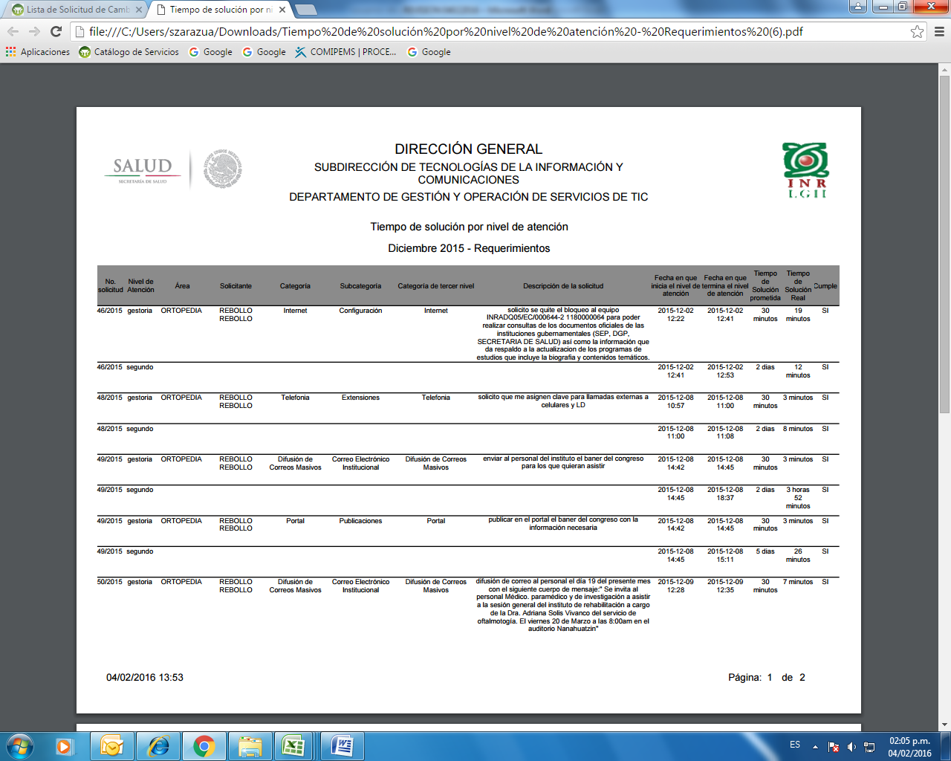

En este reporte deben aparecer todas las solicitudes recibidas en el mes: las solicitudes resueltas (en o fuera de tiempo) y pendientes, si el tiempo de atención ya expiro indicar no cumple, de las no cerradas y todavía están dentro del tiempo de atención dejarlas en blanco para su fácil identificación.

En este reporte no aparecen el folio 47 y 51, cundo se incorporen deben seguir las mismas condiciones que marque para incidentes en el punto 1 y 2.